**Домашняя работа №4**

**Задание 1.**

#include <iostream>

#include <Windows.h>

using namespace std;

int main() {

SetConsoleCP(1251);

SetConsoleOutputCP(1251);

int num;

/* Первый способ решения:

while (num != 0) {

cout << "Введите любое число или цифру: ";

cin >> num;

};

cout << endl << "Вы ввели 0 => вышли из программы." << endl; */

//Второй способ решения:

do {

cout << "Введите любое число или цифру: ";

cin >> num;

} while (num != 0);

cout << endl << "Вы ввели 0 => вышли из программы." << endl;

}

**Вывод:**

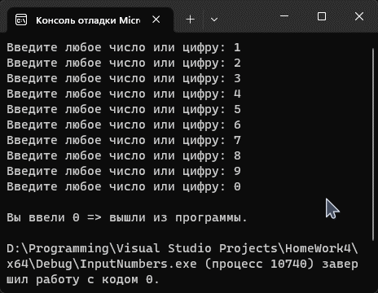

**Задание 2.**

#include <iostream>

#include <Windows.h>

#include <string>

using namespace std;

int main() {

SetConsoleCP(1251);

SetConsoleOutputCP(1251);

cout << "Знакомтесь, это Боб колбаскин. Ему 9 лет и, поймите, у него возраст «Почемучки», будьте добры, поотвечайте на его вопросы." << endl;

string answer = "что-то написано...";

/* Первый способ решения:

while (answer != "Потому что") {

cout << endl << "Почему?" << endl;

getline(cin, answer);

};*/

//Второй способ решения:

do {

cout << endl << "Почему?" << endl;

getline(cin, answer);

} while (answer != "Потому что");

}

**Вывод:**

